REGION NATURAL O GEOGRAFICA: Es una porción de territorio que tiene características parecidas como el relieve, el clima, las costumbres de su gente o la historia vivida; al igual que cuentan con varias subdivisiones como departamentos, provincias, ciudades.

Actividades económicas de las regiones de Colombia
La economía de cada región tiene relación con el clima y los recursos naturales que se encuentran ahí.
REGION CARIBE: Posee extensas llanuras propias para la ganadería, también se cultiva arroz, yuca y plátano. Se explotan minerales como el carbón, el petróleo, la sal marina y el ferroníquel. Esta región se destaca por sus atractivos turísticos, playas, parques naturales, hoteles entre otros.
En algunas ciudades costeras hay puertos marítimos que facilitan el comercio con otros países.
REGION PACIFICA: Una parte de su población se dedica a la pesca, a la agricultura y la explotación de minerales como el oro y el platino. En Buenaventura se encuentra un puerto marítimo que facilita el comercio con otros países.
REGION INSULAR: En las islas Colombianas existen hermosas atractivos turísticos e importantes reservas naturales por lo tanto su economía se basa en el turismo recreativo y ecológico.
REGION ANDINA: En ella se presenta una gran variedad de climas y la riqueza del suelo, permite la ganadería y el cultivo de diversos productos agrícolas como el algodón, el cacao, el arroz, entre otros, en las zonas cálidas; café, plátano, caña de azúcar, entre otras, en zona templada; papa, trigo, cebada, entre otros, en la zona fría y frijol y maíz en todos las zonas. De igual manera, la ganadería de carne y leche, y en algunas zonas se extrae petróleo, sal y oro.
REGION DE LA ORINOQUIA Y EL AMAZONAS: La Orinoquia se caracteriza por sus extensas llanuras, estos terrenos son propios para la ganadería y además se destaca por la explotación de petróleo.
La Amazonia, es una región cubierta de extensas selvas. Sus habitantes se dedican principalmente a la silvicultura, la pesca y la caza.
CIUDADES IMPORTANTES DE LAS REGIONES
CARIBE | PACIFICO | ANDINA | ORINOQUIA | AMAZONIA | INSULAR
Riohacha  Barranquilla  Cartagena  Sincelejo  Montería  Valledupar | Buenaventura  Quibdó  Cali  Tumaco  Pasto | Bogotá  Medellín  Tunja  Pereira  Manizales  Bucaramanga | Villavicencio  Arauca  Puerto Carreño | Leticia  Florencia  Mocoa  Mitú  Puerto Inírida | San Andrés  Providencia  Gorgona
ACTIVIDAD:
- En el mapa de Colombia ubica y escriba el nombre de cada región natural.
- Dibuja en tu cuaderno un paisaje perteneciente a cada región natural de Colombia
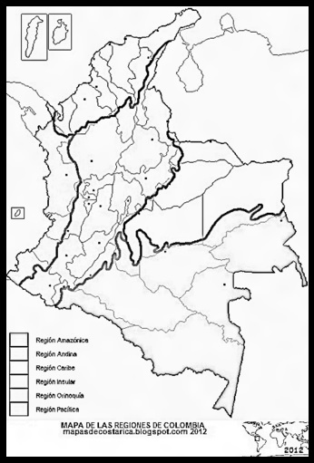
Región Amazónica
Región Andina
Región Caribe
Región Insular
Región Orinoquia
Región Pacifica

